5. ΜΗΧΑΝΗΜΑΤΑ ΠΑΡΑΓΩΓΗΣ ΚΑΙ ΕΠΕΞΕΡΓΑΣΙΑΣ ΑΔΡΑΝΩΝ ΥΛΙΚΩN
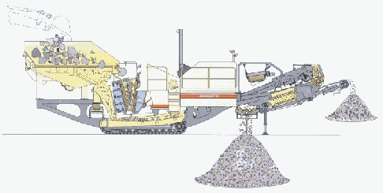
Φ3-9
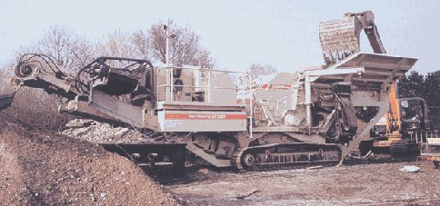
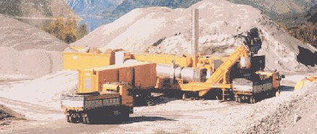
Φ61
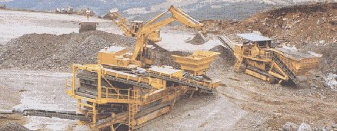
Φ62
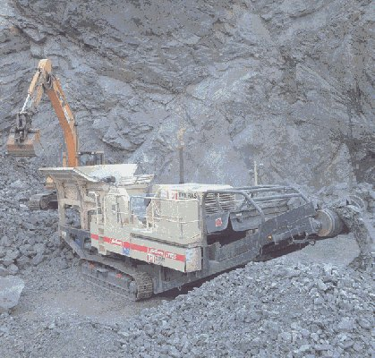
Φ63
